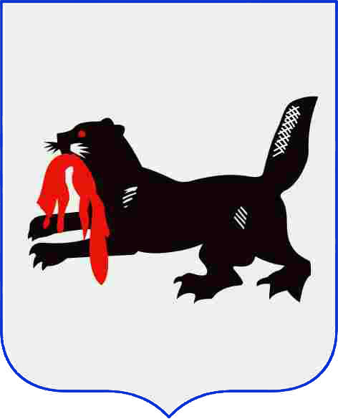
У К А З

Губернатора Иркутской области
3 апреля 2018 года № 64-уг
Иркутск

О внесении в Законодательное Собрание Иркутской области проекта закона Иркутской области «О нормативах обеспечения государственных гарантий реализации прав на получение общедоступного и бесплатного дошкольного образования в муниципальных дошкольных образовательных и общеобразовательных организациях в Иркутской области, общедоступного и бесплатного начального общего, основного общего, среднего общего образования в муниципальных общеобразовательных организациях в Иркутской области, обеспечения дополнительного образования детей в муниципальных общеобразовательных организациях в Иркутской области»

В соответствии со статьей 44 Закона Иркутской области
от 12 января 2010 года № 1-оз «О правовых актах Иркутской области и правотворческой деятельности в Иркутской области», руководствуясь статьей 59 Устава Иркутской области,
П О С Т А Н О В Л Я Ю:
1. Одобрить прилагаемый проект закона Иркутской области «О нормативах обеспечения государственных гарантий реализации прав на получение общедоступного и бесплатного дошкольного образования в муниципальных дошкольных образовательных и общеобразовательных организациях в Иркутской области, общедоступного и бесплатного начального общего, основного общего, среднего общего образования в муниципальных общеобразовательных организациях в Иркутской области, обеспечения дополнительного образования детей в муниципальных общеобразовательных организациях в Иркутской области» и внести его на рассмотрение Законодательного Собрания Иркутской области.
2. Докладчиком определить министра образования Иркутской области Перегудову В.В.
С.Г. Левченко

